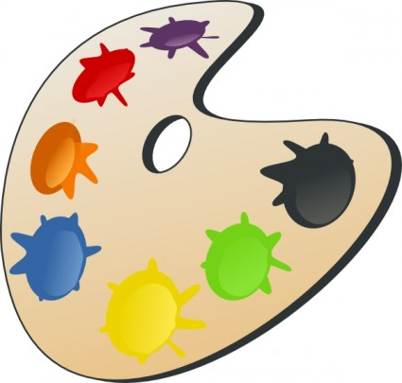

**Die Farben**

**schwarz**

(dunkel)**braun**

(hell)**braun**

(dunkel)**grün**

(hell)**grün**

(hell)**blau**

(dunkel)**blau**

**rosa, pink**

**lila**

**rot**

**orange**

**gelb**

**weiß**

**Übung 1**

**Schreibe in die Kästchen die richtige Farbe!**

**Übung 2**

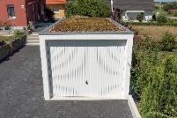

Die Garage ist weiß.









